 | Randonnée régionale  12 au 14 septembre 2025  Mijanès et Orlu | 
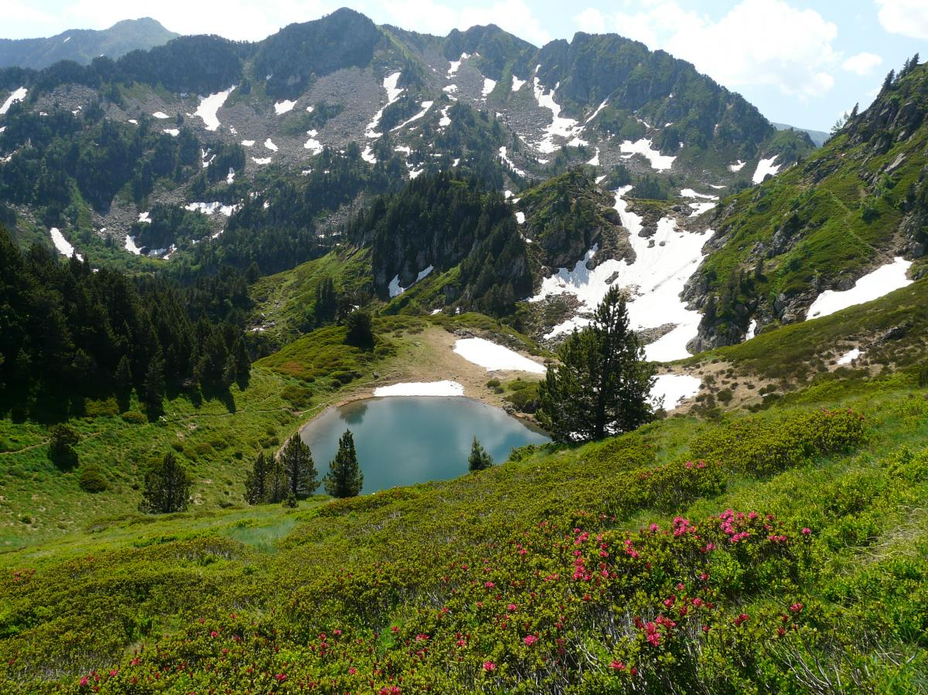
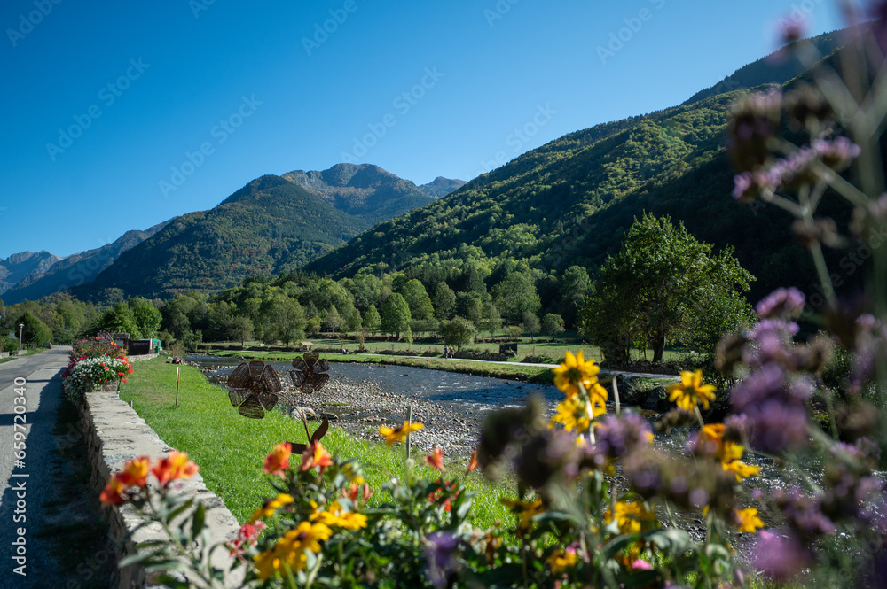


Programme de ce week-end ariégeois :
- Vendredi 12 septembre
Accueil des participants à partir de 17h30 – l’incontournable apéritif régional - Grillades
- Samedi 13 septembre
Petit déjeuner - Départ vers la randonnée :
Boucle de 16 kms avec un dénivelé de 600 m qui vous amènera du col de Pailhères à Mijanès en passant au pied du Pic du Tarbésou (voiture balais qui pourra récupérer des personnes à 2 points différents de la randonnée).
Repas de midi à la charge des participants - Apéritif - Repas et soirée
- Dimanche 14 septembre
Petit-déjeuner- Départ en direction d’Orlu pour découvrir la réserve de la Maison des Loups. La visite, guidée par un soigneur passionné, vous plongera dans un univers féerique. Cette immersion se poursuivra par un repas dans le parc au milieu des loups, pour un moment suspendu hors du temps (si la météo le permet, sinon le repas sera servi au restaurant de la réserve).

Hébergement : Camping Paradis «La Marmotte ».
Adresse :Les Fangassis N20, 09110 Savignac-les-Ormeaux
Les repas de vendredi et samedi soir seront sur place.
Prenez vos maillots ! Piscine couverte et chauffée.

TARIF WEEK-END :
- Formule 1 : du vendredi au dimanche matin : 2 nuitées, 2 petits-déjeuner et repas du samedi soir : 125 € par personne
- Formule 2 : Formule 1 + visite guidée par un soigneur de la « Maison des Loups" et repas du midi : 145€ par personne
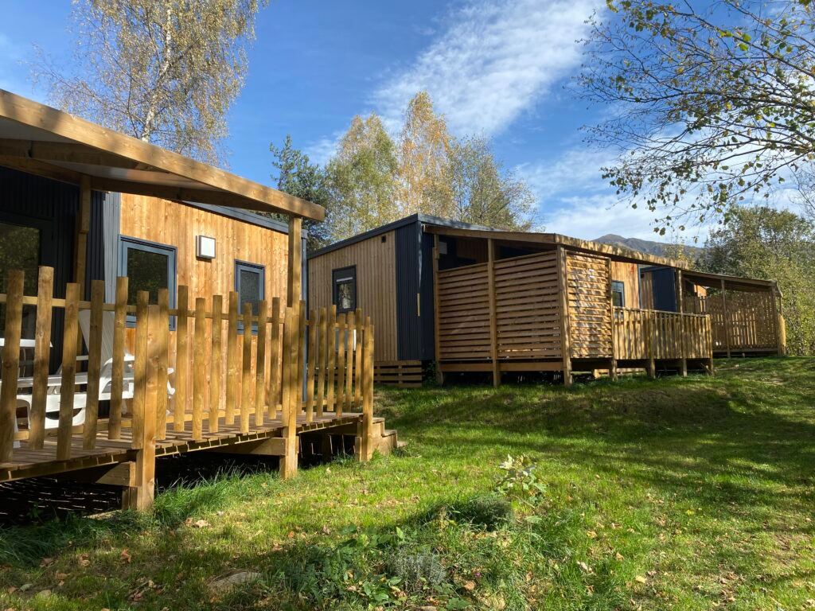


Chalets & Mobilhomes

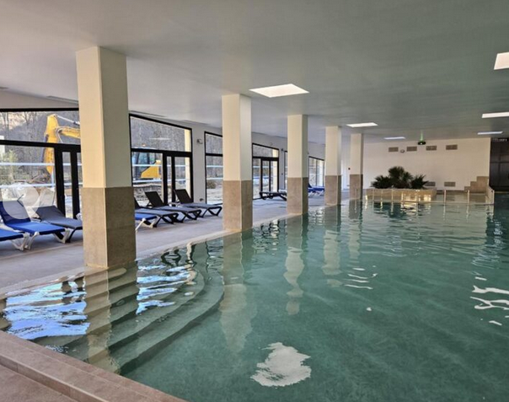
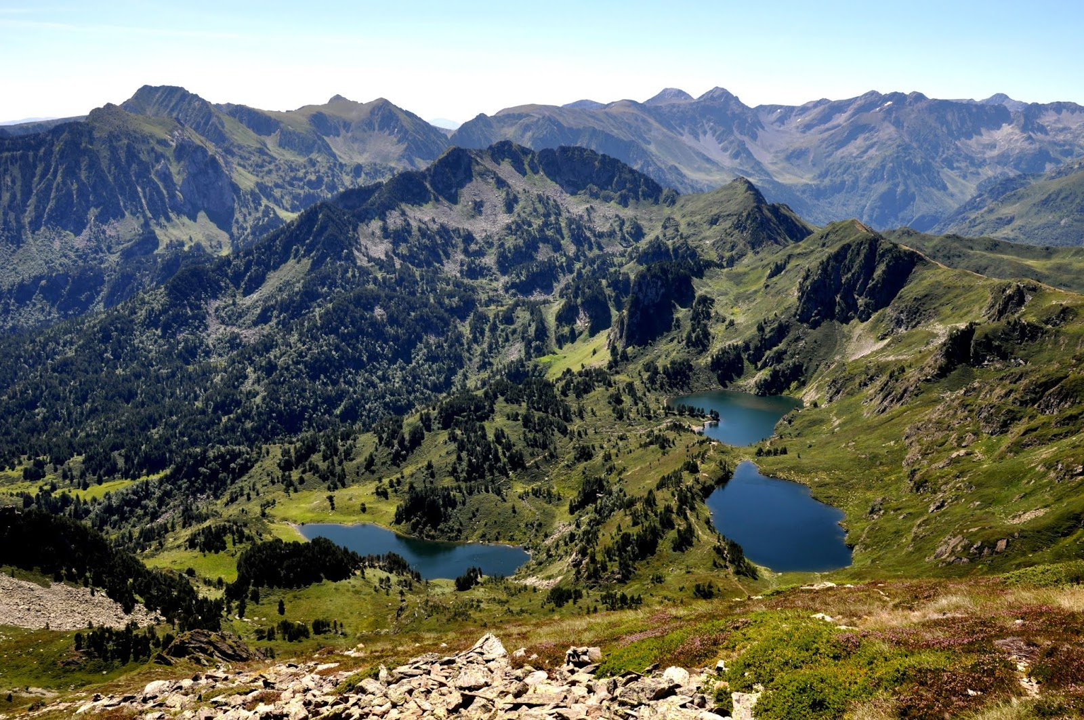

Pour plus d’informations, renseignement à prendre auprès de Rémi Sirantoine (Vice-Président Sport) ou d’Alexia Exerdjian (Présidente) : ascee.ddt-09@i-carre.net
Tél Rémi : 06 47 89 71 39
Tél Alexia : 06 02 19 41 22

Des informations pratiques vous seront envoyées prochainement.

LIMITÉE À 40 PERSONNES (inscription auprès de votre ASCEE)
Date limite des inscriptions : 14 août 2025


Randonnée régionale
12 au 14 septembre 2025
Mijanès et Orlu

Fiche individuelle d’inscription
Fiche individuelle d’inscription
Fiche individuelle d’inscription
Fiche individuelle d’inscription
Fiche individuelle d’inscription
Fiche individuelle d’inscription

Le participant
Nom : Prénom :
ASCE : N° de carte :
Adresse postale :
Téléphone : Portable :
Adresse électronique :
Personne à prévenir si problème :
Le règlement : €/personne
Places limitées, inscriptions validées par ordre d’arrivée
Visa Président ASCE locale :
Important :
Le document portant les mentions "Autorisation de publication de clichés photographiques" et "Attestation sur l’honneur au questionnaire de santé", devra être adressé avant la clôture des inscriptions.
Clôture des inscriptions le 14 août 2025

Règle commune à l’organisation des activités régionales : Pour une annulation de 0 à 15 jours avant la manifestation : pas de remboursement du forfait d’inscription

Randonnée régionale
13 au 15 septembre 2025
Mijanès et Orlu

Autorisation de publication de clichés photographiques
Je soussigné (e)
accorde à l'ASCEE 09 la permission de publier les clichés contenant les photos de ma personne prises à l'occasion des activités du week-end du 12/09/25 Mijanès-Orlu. Ces images pourront être exploitées sur le site ASCEE 09, accessible à l'adresse suivante: https://www.fnasce.org/ascee-09-r181.html

A , le
Signature

Attestation sur l’honneur de réponse au contenu du questionnaire de santé relatif à la pratique d’une activité physique ou sportive
Je soussigné (e)
ASCE : Numéro d’adhérent :
Adresse :
participant au week-end organisé par l’ASCEE 09 du 12/09/25 à Mijanès-Orlu atteste avoir renseigné le questionnaire de santé, document Cerfa n°15699*01, et avoir répondu par la négative à l’ensemble des questions posées.
Pour valoir ce que de droit
A , le

Signature

Mentions RGPD

Conformément aux obligations du Règlement Général sur la Protection des Données Personnelles (RGPD), les données à caractère personnel collectées font l'objet d'un traitement pour la gestion des inscriptions à la randonnée régionale. Les données collectées seront communiquées aux seuls membres de l’ASCEE 09. La base légale du traitement est le consentement. Les données seront conservées jusqu'au 15/12/202
. Vous disposez d'un droit d'accès, de rectification, d'opposition, de limitation du traitement et d'effacement de vos données. Pour cela, vous pouvez adresser votre demande à : FNASCE-MTE, Arche Sud, 92055 LA DEFENSE CEDEX, en précisant vos nom, prénom, adresse et en joignant une copie recto-verso de votre carte d'identité. Si vous estimez, après contact avec la FNASCE, que vos droits "Informatique et Libertés" ne sont pas respectés, vous pouvez adresser une réclamation à la CNIL.
Je soussigné (e)
Consent à la collecte et gestion de mes données à caractère personnel tel que défini ci-dessus.
Pour valoir ce que de droit
A , le
Signature

